Sann-SAGAN
om Sladdstycket.
Sammanställt av Gunnar Lodin under 2022, ett hopplock från många källor!
SLADDSTYCKET- ett gammalt torp på Riddersholms Herrgårds ägor ute på Rådmansö, Norrtälje Kommun.
Ridderholms Herrgård hade många torp under sig, människor som hade en lite jordplätt runt stugan och som fick lov att göra dagsverken på gården mot att ha ett eget boende och lite mark. Ett av dessa torp är Sladdstycket (förkortas SL framöver) beläget längst österrut i naturreservatet, nu granne med den stora hamnanläggningen i Kapellskär.
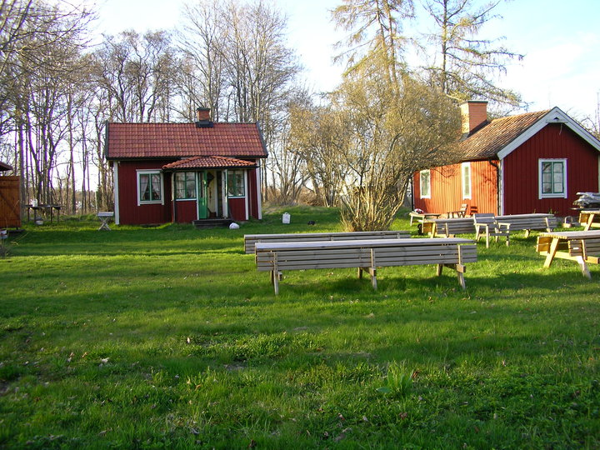
Idag är torpet hemvist för Rådmansö Hembygdsförening och man har ett museum inhyst i flera av husen på tomten (Totalt sex hus ingår i SL.)
Namnet SL är en sen namngivning som finns dokumenterat från tidigt 1970 tal, bl.a i Rådmansöboken 2 där Rådmansöprofilen Manfred Olsson kallar det för Slabbstycket, en felskrivning eller?
Förklaringen till namnet är att det låg på sladden, längst bort från Herrgården. Går man bakåt i tiden via kyrkböckernas husförhörslängder kommer det fram ett antal namn troligtvis grundat på hur befolkningen och prästen tolkade det hela. Här kommer en sammanställning av de olika benämningarna på SL.
LÅNGÖN var ett namn som är ganska logiskt eftersom torpet ligger på den tidigare ön Långön, som nu är ihopvuxen med fastlandet via landhöjningen. När det var en ö fanns det upp till 5 torp och gårdar på ön, men SL är det torp som troligtvis funnits längst och som finns kvar än idag.
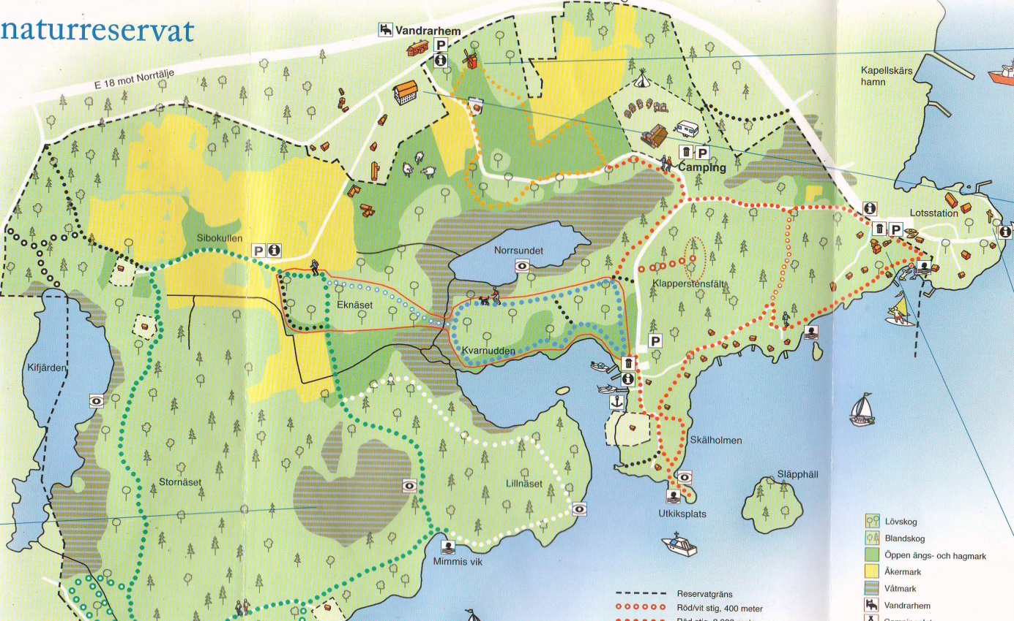
Sladdstycket är de små husen som syns nästan längst till höger på kartan, strax under P markeringen. Örarna låg där texten Kapellskärs hamn står på kartan (norr om Sladdstycket…)
KAPELLSKÄR är ju namnet på den östligaste delen av Långön där just SL låg. När Kapellskär beskrivs gäller det oftast Gamla Krogen som låg ungefär 100 meter öster om SL. Öster om Långön ligger den lilla ön Kapellskärsskäret, idag skärgårdens sista ö in mot fastlandet. I äldre kyrkböcker förekommer också en variant nämligen CapellSkiär. De sista fastboende ( Oskarssons ) kallade det alltid för Kappellskär och aldrig Sladdstycket.
SLÄPPHÄL , SLÄPPIL, SLIPPHILL som finns som namn på torpet i mitten av 1800 talet, Släpphäll är den lilla ön som ligger mellan Riddersholm och Marö ( Lite längre söder ut från Kapellskär) .
Sladdstycket från 1800 och framåt..
När man söker historien bakåt i tiden blir begränsningen i första hand Kyrkböckerna från Rådmansö (som är den huvudsakliga källan för denna skrivning) som finns från tidigt 1700 tal.
Under 1700-talet var troligtvis Långön en betesö där man hade boskapen under delar av sommaren men inga fasta boplatser förutom Krogen på kullen. Första gången det finns något hus markerat i detta område(förutom Krogen) är på en karta från 1805. I den här beskrivningen håller vi oss från ca 1815 och framåt.
Bonden (strandfogde) Jan Andersson bygger troligtvis de första husen på SL (”på ägorna” till Gamla Krogen). Han dör 26 mars 1816 i lungsot och hans änka Brita Andersdotter född 1784 (ev 1782) bor på SL och föder sonen Carl Fredrik (CF)Jansson 1815. De flyttar till Gamla Krogen på Kapellskär (oklart när) ca 100 meter från SL. 1830 flyttar de tillbaka till SL.
1834 hamnar CF i klammer med rättvisan (19 år gammal) sattes 16 dagar på vatten o bröd på Smedjegårdshäktet. Han hade stört kyrkofriden (Elakt uppförande) i Sicklaö Kyrka. Den kyrkan låg på Sicklaön som vi idag kallar Nacka/ Danvikstull. Det intressanta är att grannen på Gamla Krogen Anders Sundgren och hans hustru Katarina hamnar på samma häkte för samma brott samma år 1834, vilket sammanträffande eller?. Hade gänget från Riddersholm gjort sig en resa till Stockholm och sedan gått i Kyrkan under vägen?
Smedjegårdshäktet var avsett för ”vatten o brödfångar” och det låg på Norrmalm vid Norra Bantoget. Det revs under sent 1800tal och på platsen byggdes sedan Folkets Hus i 2 upplagor , kallas idag för Scandic Norra Bantorget ligger på Barnhusgatan.
På Sladdstycket bor nu 1835 Gustav Holmström från Jomala på Åland med makan Anna Matsdotter och tre barn. Änkan Brita A med sonen Carl Fredrik (CF) bor också på SL(på ägorna) troligtvis i ett annat hus på tomten.
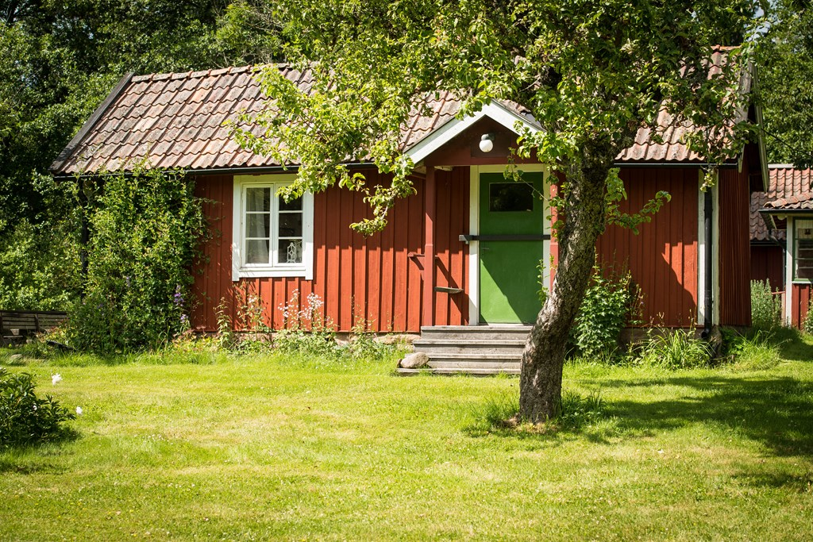
Vi kommer att följa Christina ( Kristina) Frumerie(ChF) född år 1803 i Tyssinge , Wintros Örebro län i drygt 60 år framöver i kursiv stil. Hon flyttar in hos Brita och CF. Hon har kommit som Kökspiga till Riddersholms herrgård från Stockholm 1835 men som sagt flyttat in hos Brita o CF 1836, det blev inte en så lång anställning på herrgården.
ChF föder en oäkta son 1837 vid namn Jan Fredric som tyvärr dör drygt ett år gammal och så får hon en son till 1839 vid namn Carl Fredric(CF2) även han oäkta, man kan ju bara fantisera om vem som är fadern…
1842 föder ChF en dotter Sophia Petronella kallad oäkta som sin bror, de bor troligtvis kvar hos änkan Brita A. CF står nu som arrendator av Sladdstycket och byter efternamn till Sjöblom. ChF står angiven som piga och hustru? Är dom vigda eller…….
Holmstöm blir enkeman 1841 då hustrun dör men han bor kvar på SL fram till 1844.
Nu flyttar CF in som boende på SL och han har gift sig med Ann Sofia Englund född 1817 de får en son 1843 Johan och en dotter Anna Brita 1845. CF verkar ha lite problem han är ”Straffad för stöld”
Ch F får en inskrivning i kyrkboken att hon inte talar om vem som är fader till CF2 och hon pliktar för enfalt hor 2 : gången.
1846 flyttar ChF till torpet Sweden, Aspnäs (ca 500 meter norrut) med änkan Brita A och sina 2 barn, hon står som ”befriad /fattighjon” i Kyrkböckerna medan CF med familj bor kvar på SL.
CF bor nu som Ängsarrendator på SL med familjen, får en varning i kyrkboken ”varnad för oenighet i äktenskapet 12 jan 1854” nio månader senare föds sonen Johannes….
ChF bor på torpet Sveden, Aspnäs, fram till 1859 med änkan Brita A kallas ”fattighjon” och sina snart vuxna barn. CF2 kallar sig nu för Carl Fredrik Sjöblom (som sin eventuella far CF) och CF2 flyttar ut 1859 ”sjöfart” i Kyrkboken. Dottern Petronella flyttar till lotsen Rosenberg på Tjockö som piga.
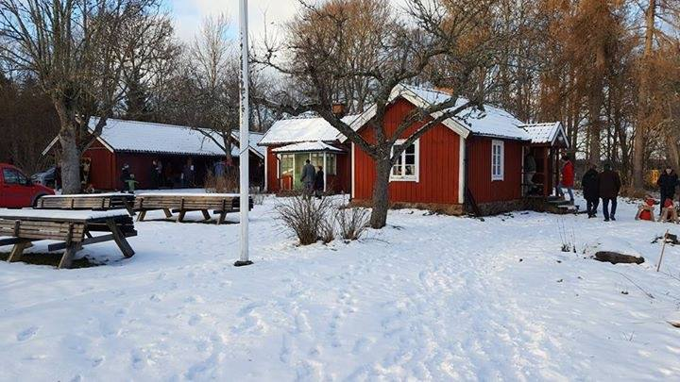
CF dör 1863 och då flyttar CF2 in på SL. Han kallar sig skeppare och han har gift sig med Anna Karin Holm född 1841. ChF flyttar in hos CF2:s familj. På SL föds nu två söner Fredrik -64 och Karl -66. Nu blir alltså Christina farmor!! Till familjen kommer också en lite flicka från Stockholm barnhusbarnet 9293 Anna Elisabeth Blomgren född -64. 1867 flyttar CF2 med familjen till Lågarö (Ca 1 mil Västerut på Rådmansö)och blir båtsman Carl Fredrik Lilja, de har fått yttreliggare två söner. De bor i båtsmanstorpet i Lågarö med nummer 29.
ChF flyttar med till Lågarö men barnhemsbarnet Anna får flytta tillbaka till Stockholm.
1875 blev tyvärr CF2 avskedad på grund av ”opålitligt uppförande” då hade familjen blivit ännu större med 6 söner och en dotter. Familjen flyttade till Frötuna 15/5 -76 till ett torp under Björnö Gård.
ChF flyttade tillbaka till SL runt -73 och bor som fattighjon hos Svante Nilsson .Hon står skriven
på SL ända fram till 1890 men att hon vistas hos Ekvall i Lågarö
1891 hamnar ChF på gården/torpet Örarna som ”fri” det var troligtvis ett inhysesställe för det fanns minst 1 till äldre kvinna på gården. Örarna låg bara ca 200 meter norr om SL där hon levt drygt 50 år av sitt liv. Christina Frumerie dog den 22 april 1898 på Örarna ” fri”.
Det visar sig 124 år senare hamnar ChF i rampljuset på grund av att en släkting till henne hamnar i ett TV program 2022 ” Vem tror du att du är” då han sitter vid köksbordet i samma stuga som ChF levde i större delen av sitt liv. Det är skådespelaren Krister Henriksson som fick hälsa på i torpet i Kapellskär.
1876 flyttar förre artilleristen ängsarrendatorn Svante Nilli-Nilsson, född 1832 Gärdserum Östergötland (Senare står Kalmar), in på SL med hustrun Margareta Sofia Karlsdotter född 1838.
Svante och Margareta får inga egna barn men tar ett barnhemsbarn från Stockholm och en brorsdotter Anna Karlsson född 1871.

1878 kommer Johanna Maria Petersdotter född 1856 i Småland som piga på Sundskär och sedan som piga till familjen Nilsson på SL, detta är början på en nästan 80 årig släktkoppling till SL. Johanna föder sonen Oscar Emmanuel 1880, hon flyttar till Hudiksvall 1881 och sedan 1887 kommer Oscar tillbaka till familjen Nilsson och växer upp på SL. När han är 18 år kallas han sjöman och seglar med skonerten PITEÅ . Han träffar sin blivande fru Hilma från Stockholm på Marö.
Svante N bor kvar på SL och hans fru dör 1901

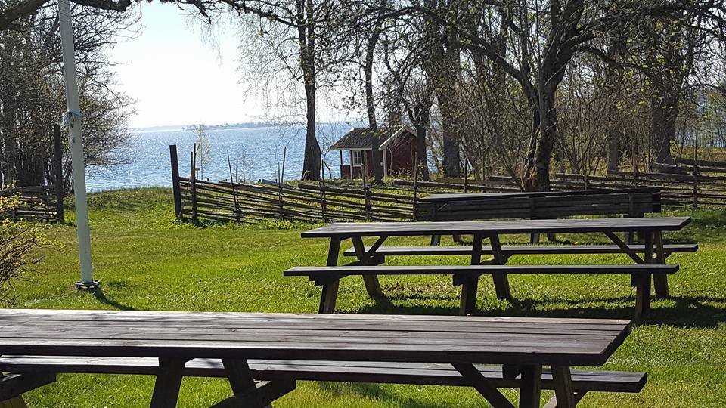
Utsikt från Köksfönstret i Gammalstugan på SL.
Oskar och Hilma gifte sig år 1901 på Marö där Hilma under några år varit piga hos Karin Lindgren som då ägde Marö. Det var Karin som höll bröllopet. Prästen kom över isen och vigde dem. De bor sedan i Lillstugan på Marö och där föddes också deras dotter Tora 1901 på Valborgsmässoaftonen. Karin Lindgren erbjöd också dem att köpa Marö med de avböjde. Oskar längtade hem till torpet vid Kapellskär där han vuxit upp och Hilma visste hur svårt det kan vara att bo på en ö vintertid (ur Marö boken) .

Hilma och Oskar fick 11 barn på Sladdstycket:
Tora Valborg född 1901
Dagmar Torborg född 1902
Märta Linnea född 1903
Oskar Robert född 1905
Rudolf Emanuel född 1907
Sven Oskar född 1909 noterad som sinneslö intagen på Väsby vårdhem
Ingrid Kristina född 1911
Ines Charlotta född 1913
Nora Viktoria född 1915
Axel Åke född 1917

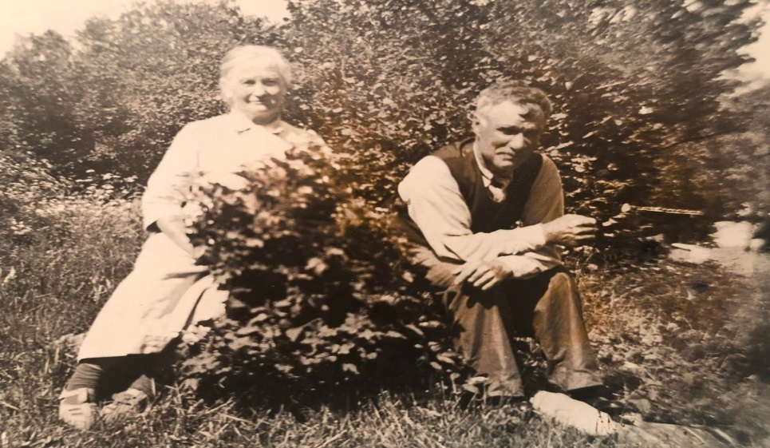
Hilma och Oscar på gamla dar (1938)
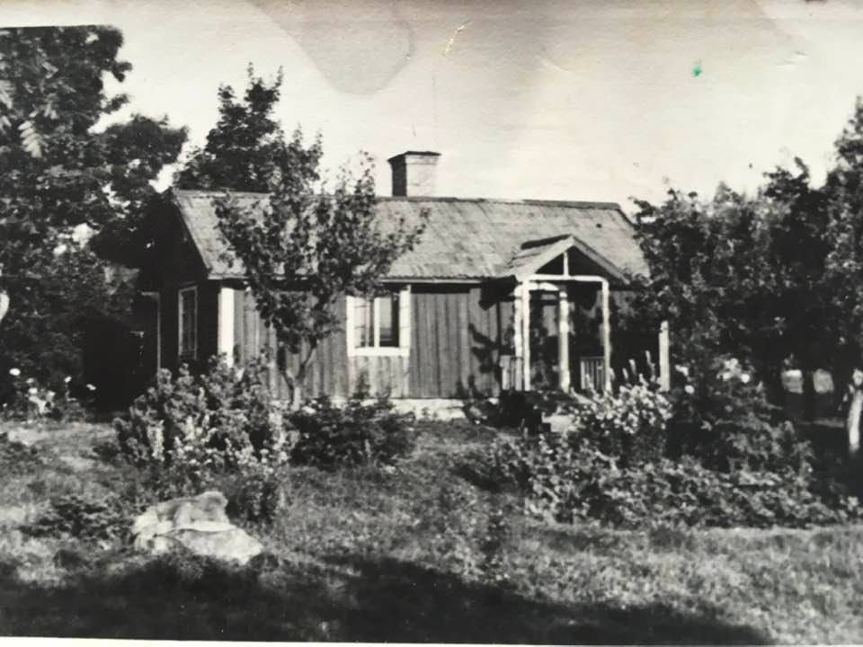
Sladdstycket 1939
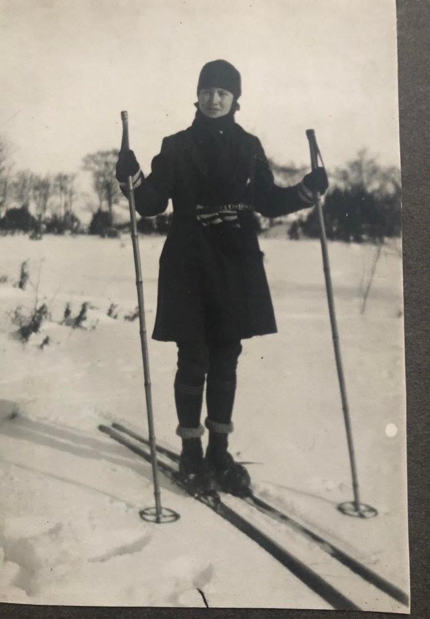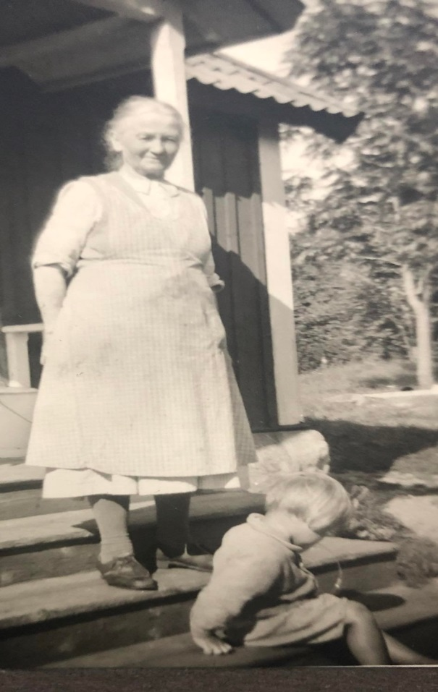
Tora på skidor 1920 på Kapellskär Hilma och barnbarnet Alf 1943 på SL.

År 1943-1959
Oskar Robert Oskarsson, född 1905, gift med Nanny år 1943, flyttade samma år in i gammelstugan, idag museet. De får sonen Anders och det är han som har hjälpt till med alla fina bilder och texter till bilderna. Anders bor fortfarande kvar i närheten och han vet ALLT om Sladdstycket 70 år bakåt i tiden
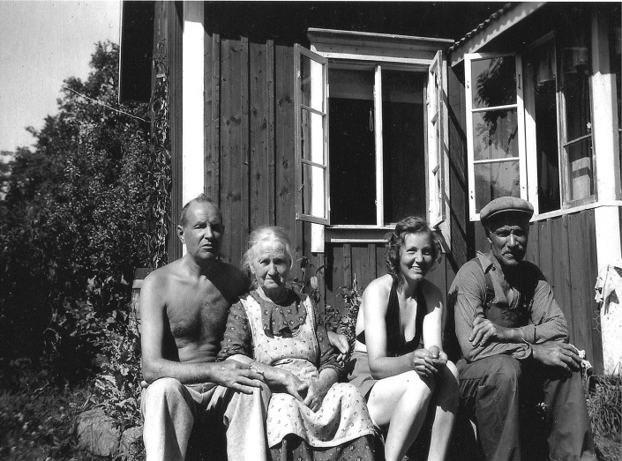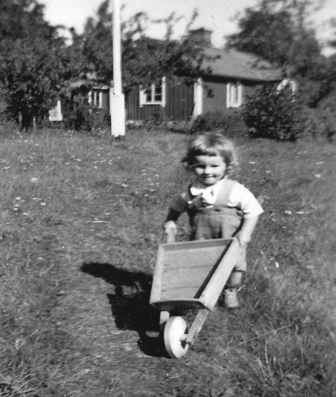
Robert, Hilma, Nanny och Oskar Anders på väg till bryggan 1946
Roberts föräldrar, Oskar och Hilma Andersson, bor kvar på stället, i det nyare huset som vi idag kallar kökshuset. Detta hus hade uppförts av Oskar på 1920-talet och det lilla rummet i stugan användes som mjölkkammare. Oskar och Hilma hade tidigare bott i gammelhuset.
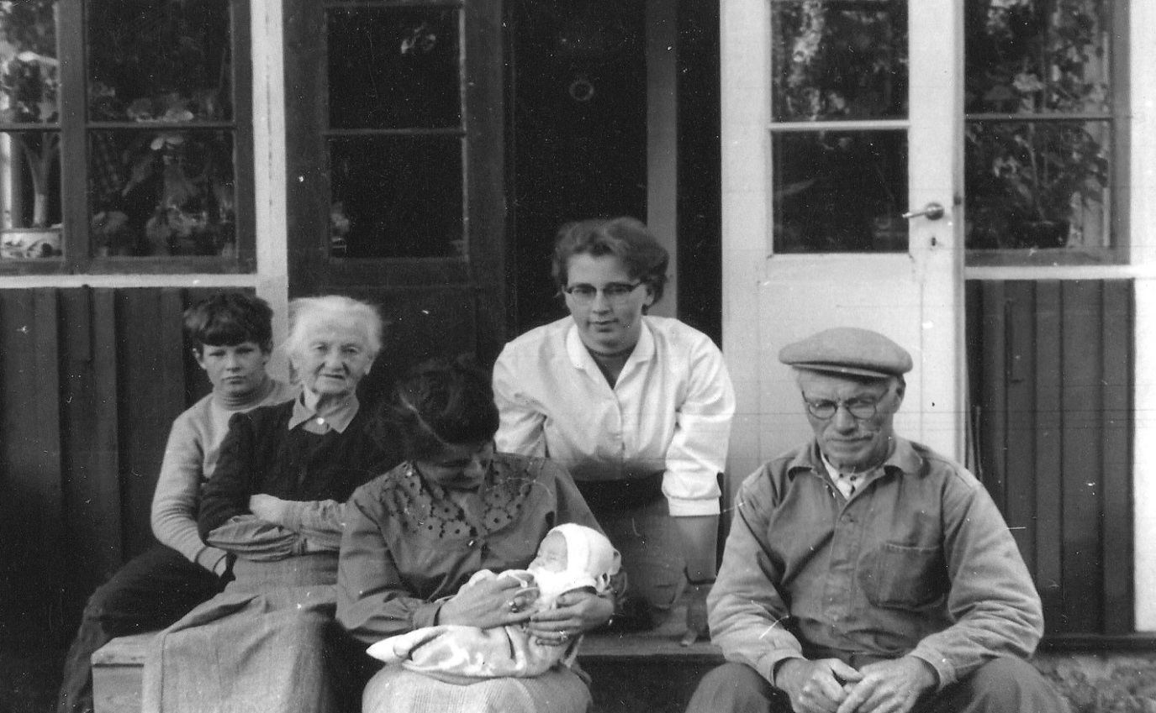Anders, Hilma, Ulla, Oskar, Märta(Ullas mamma) med barnbarnet Gunnel ung 1956 på trappan till kökshuset där Hilma och Oskar bodde vid den tiden.
Lärkträden norr om huset är planterade av Robert Oskarsson runt 1930. Kastanjen, utanför det nya båthuset, har planterats av Roberts mor Hilma som fått plantan i present.
Syrenen på västra sidan av gammelhuset planterades på 1930 talet. Det grova trädet mellan torrdasset och logen är ett päronträd. På trädets SO sidan finns en järnögla inslagen, där kunde kor och häst bindas för att kunna stå ute. Idag har trädet ”vallat in ” kroken men man kan se antydan till krok i trädet.
På torpet höll man kaniner, höns, 2-4 kor, kviga och gris. Man lånade in häst vid behov som höbärgning, sådd och plöjning.
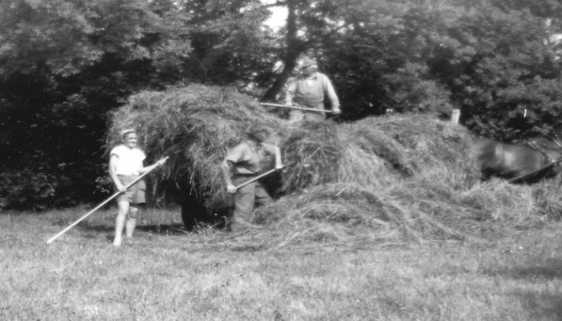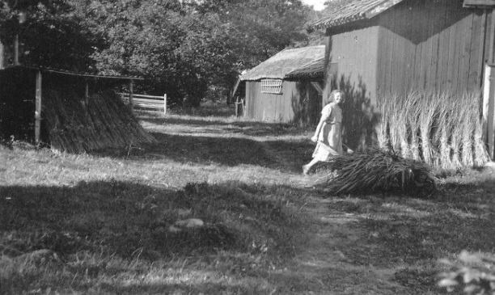
Höbärgning med Nannys syster, Robert,Harald B jörklund Nanny med vass ( foder till kossorna) ung 1950
Ladugården finns på södra gaveln av logen, grisstian är sammanbyggd ned torrdasset och hönshuset låg på västra delen av gården bakom nuvarande båthuset. Väster om svinstia och dass fanns en tvättstuga och ute i fuktmarken var en grävd brunn. Från svinstian och tvättstugan gick en vinterväg västerut i skydd av träden den gick bort mot Storvass och var mycket lättare att nyttja på vintern då det inte drev så mycket snö där. Ute på ”Storväg” kunde det bli enorma snödrivor när nordan låg på och då var den vägen ofarbar.
I backen bakom nuvarande båthuset(nordväst ut) låg gamla jordkällaren och man kan med lite fantasi se resterna av den. En liten jordkällare byggdes senare sydost om gammelstugan och den var mycket närmare och mer lättillgänglig. Den finns kvar idag med originaldörr, den kommer att få sig en liten upprustning till våren 2023
Vintertid kunde man leverera mjölk till mejeriet. Mjölkflaskorna fick transporteras manuellt till mjölkpallen uppe vid Aspnäs för avhämtning. På sommartid var efterfrågan på mjölk stor från sommargästerna och allt gick då åt i närområdet.
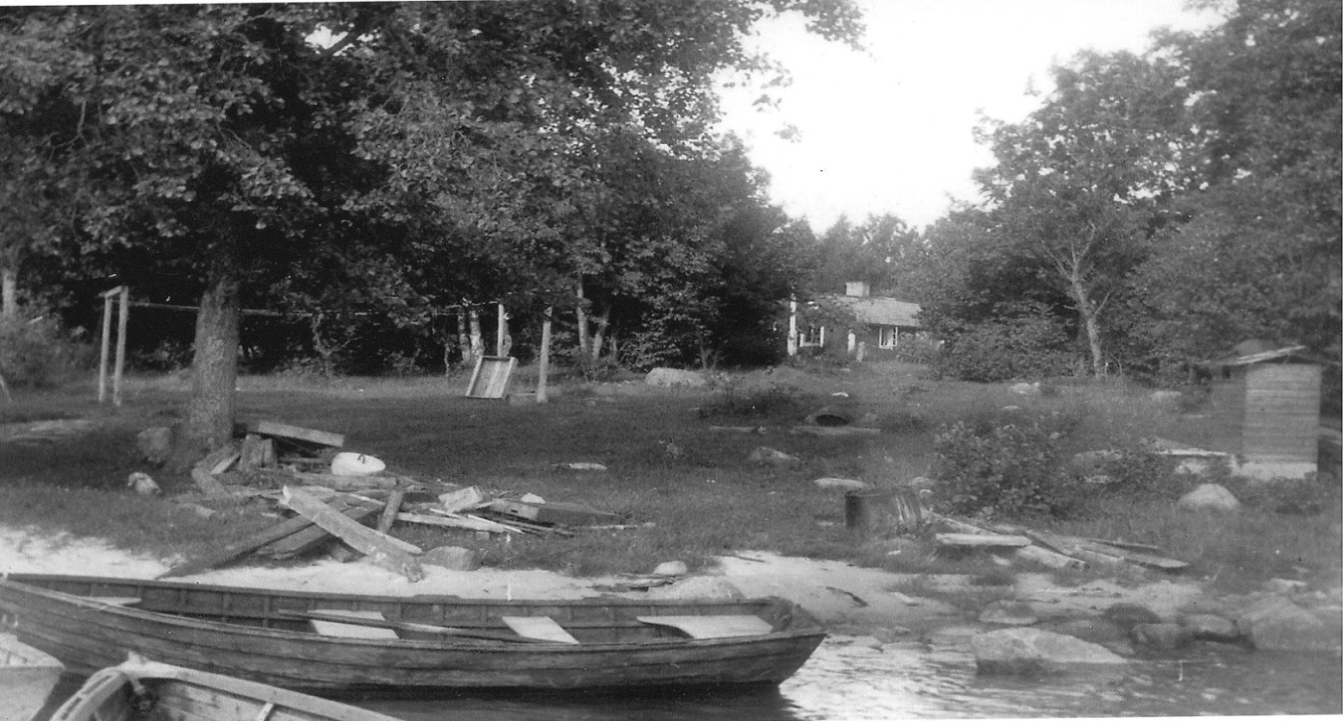
Stranden med Röken(till höger), Gistgården och torpet i bakgrunden ung vid mitten av 1950 talet
Åkermarken låg öster och söder ut från ladugården och fram till sandstranden. Där låg också brunnen som försåg djuren med vatten. Vattnet pumpades för hand upp till en 200 l tank som stod i ladugården (till vänster in i hörnet) Betesmarker för djuren låg väster om husen och ner mot stranden vid nuvarande bastuhuset. Betesmarker var även i området där asfaltsytorna, parkeringar och incheckning för Estlandstrafiken ligger idag. En åker fanns också ovanför Storvass ca 200 meter västerut, den finns fortfarande kvar och betecknas som allmogeåker på reservatets skötselplan, tyvärr får den bara växa igen utan att brukas.
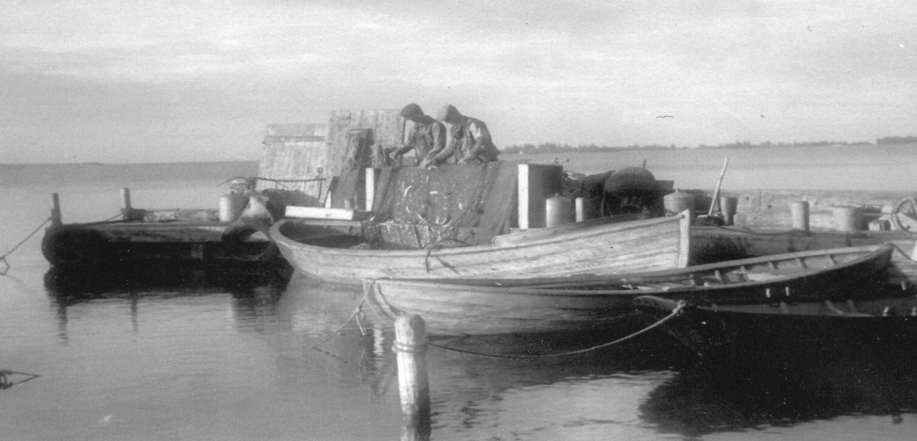
Fisket var viktigt för mat och inkomster till familjen här skakar Robert och Åke skötarna i lilla båten.
Söder om bostadshusen fanns köksträdgård och några större odlingsytor där man odlade potatis och kålrötter till djurfoder och människoföda. Det var mest Nanny som odlade, Robert byggde hellre båtar och hus….
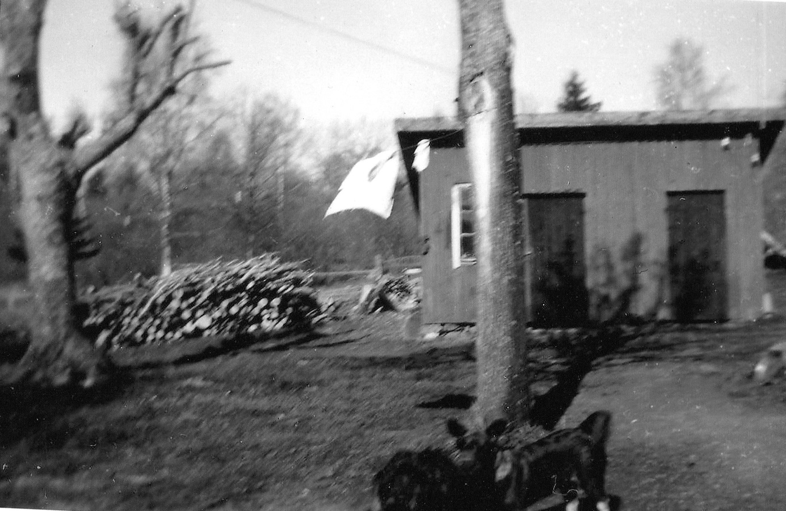
Båtbyggarhuset eller Slöjdboden (skjule) där det också fanns ett elverk för belysning mm i husen, till vänster asken som finns än idag, hamlad då som nu…..
El för familjens behov fick man från eget motordrivet elverk i uthuset, som stod där det nya huset för båtar ligger idag. Stället elektrifierades först när hamnen började byggas på 1960-talet.
Vatten för familjens behov togs från brunnen som finns söder om kökshuset och som renoverades 2022 med ny handpump. På gården fanns ytterligare tre brunnar för vatten till djuren och till tvättstugan. Utöver arbetet på gården byggde Robert Oskarsson, tillsammans med sin bror Åke, storbåtar som var ca 6-7 m. Båtarna utrustades ofta med inombordsmotor.
Ställets båthus och gistgård låg tillsammans med brygganläggningen, nere vid sandstranden, sydost om den nuvarande byggnaden. Under hösten 2022 kommer området nere vid bryggan och där gistgården låg att röjas upp och återställas som den såg ut på 1950 talet.
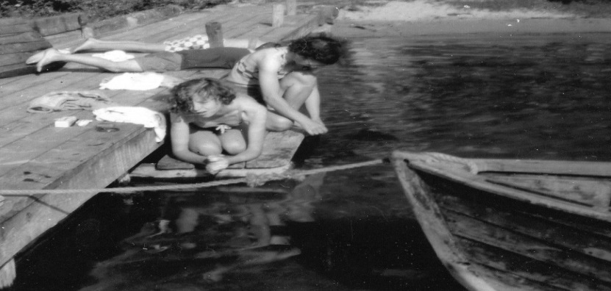
Bryggan (på samma plats som nu) Västeråsarna på bryggan. Fören på båten som syns är en estnisk båt som Robert bärgade på 1940-talet. Översta borden var genombarrade med ett tiotal kulhål, blodstänk i båten och ett trasigt segel och bruten åra…….

Robert och Åke byggde också en del av de små sommarhusen som fortfarande ligger utefter stränderna i Riddersholm. De kallades för Pappaskarna eftersom de var mycket enkelt byggda med väggar av masonit ”Papp”. Stommarna lär vara inköpta från Stockholm och det var de lådor som T-fordarna kom i till Sverige. Det var ”Riddarn” Sture Ridderstad som hyrde ut stugorna till bekanta från Stockholm och det var full fart sommartid i området. Totalt fanns det ett trettiotal stugor i början av 50 talet, då gick man till ”Oskarssons” och köpte mjölk och andra förnödenheter.
Västeråsarna var en familj som cyklade ut till Kapellskär och bodde i tält på Sladdstyckets mark, de var ofta på torpet och hjälpte till med lite av varje. På bilden ovan på denna sida tvättar familjen på bryggan.
1957 och 1958 dog Oscar och Hilma och 1959 flyttade Roberts familj upp till ett nytt hus i Aspnäs från ”råtthålet” på Sladdstycket. Det var mycket nedgångna hus och svårt att hålla värme och väldigt omodernt, i och med att Roberts familj flyttade var en era av fastboende till ända efter drygt 150 år

År 1959-2022
Torpet och marken ägdes av Sture Ridderstad och det hyrdes ut som sommarställe till Ingenjör Eriksson som bodde i Norrtälje men kunde åka ut och njuta av Riddersholm på somrarna
På slutet av 1960-talet hyrdes torpet ut till en annan Norrtäljebo. Han hette Sven Svenson och bodde på Knutby gård inne i Norrtälje. Han var släkt med Sture Ridderstad
När Riddersholm såldes 1972 till Landstinget blev SL ett hyresobjekt under Locum landstingets Fastighetsbolag
Under 1990 talet hyrdes huset av familjen Stangesjö. De rustad bland annat upp gamla båthuset nere vid bryggan så det blev beboligt och där spelades ett antal musikstycken in då en vän till familjen var musiker och artist.1998 ville familjen köpa hela SL men de kom inte överens med Locum om priset och då sade man upp avtalet och då blev stället ledigt.

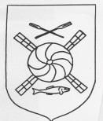 Rådmansö Hembygdsförening

Hembygdsföreningen hade hyrt ett torp uppe i Aspnäs by och 1998 sades detta avtal upp och då kom iden upp att hyra Sladdstycket och på den vägen är det fortfarande
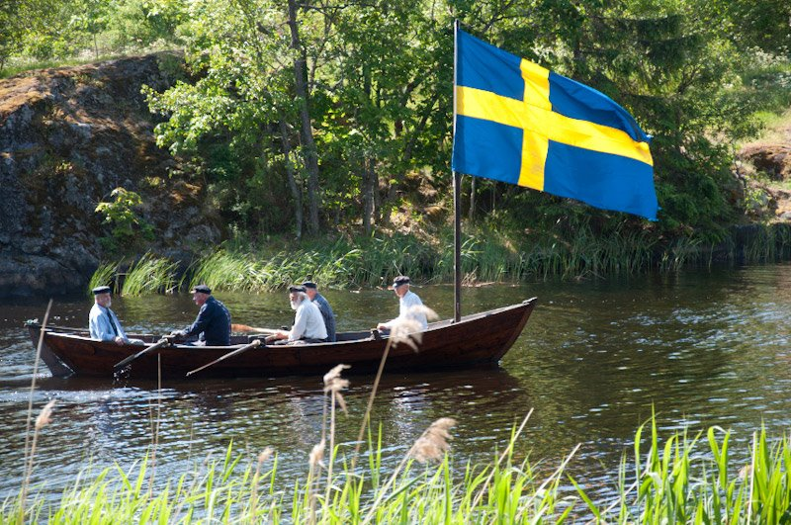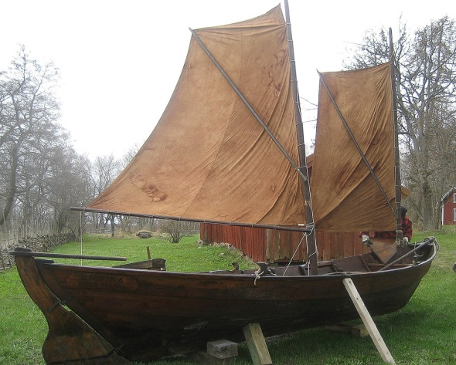
Emvika på väg till Nationaidagsfirande………. .och med fulla segel på SL!

Under 23 år har nu hembygdsföreningen huserat och bl.a byggt ett nytt hus (Båthuset) för förvaring av den nästan 800 föremål som man har i sitt museum plus Postrotebåten EMVIKA som har sin vinterhamn i huset.
Tack vare ICA Flygfyren Norrtälje har ladugården möblerats så den nästan är på ”riktigt”.
På gården ligger festmanbåten ”Carolina” en roddbåt med nästan 150 år på nacken, tyvärr för dålig att sjösättas men fyller sin plats på gården.
Runt hela tomten har en gärdesgård byggt upp 2000 och renoverats i omgångar fram till 2022.

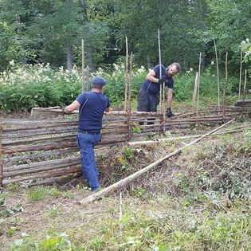
Gärsgårdsbygge runt tomten

Föreningen har många aktiviteter på Sladdstycket, många återkommande som ex. Sillunch mitt i sommaren, Julmarknad förtsa advent, berättaraftnar, byvandringar och loppis mm.

Just nu pågår ett projekt att gallra/röja för att ”lufta” upp tomten och göra den lite mer tillgänglig och trevlig. Ett litet trädgårdsland har startats upp sommaren 2022 av några entusiaster i föreningen ”Sladdisodlarna”. Den gamla brunnen för dricksvatten fanns kvar och den har iordningställts med en handpump, dock ej dricksvatten utan för vattning av odlingarna.
På den norra otillgängliga delen av tomten planeras för ett ”Arboretum Kapellum” en ”lokal” trädpark i form av en hårdgjord stig på ca 350 meter där man kan lära sig om olika träd i Riddersholms Naturreservat. Tanken är att på ett enkelt och lättillgängligt sätt kunna informera ALLA om de vanligaste träden.
Under hösten 2022 har vi fått möjlighet att förverkliga Trädparken med ekonomiskt bistånd från Roslagens Sparbanks Stiftelser

Här följer årsprogrammet för olika aktiviteter samt Hembygdsföreningens styrelse
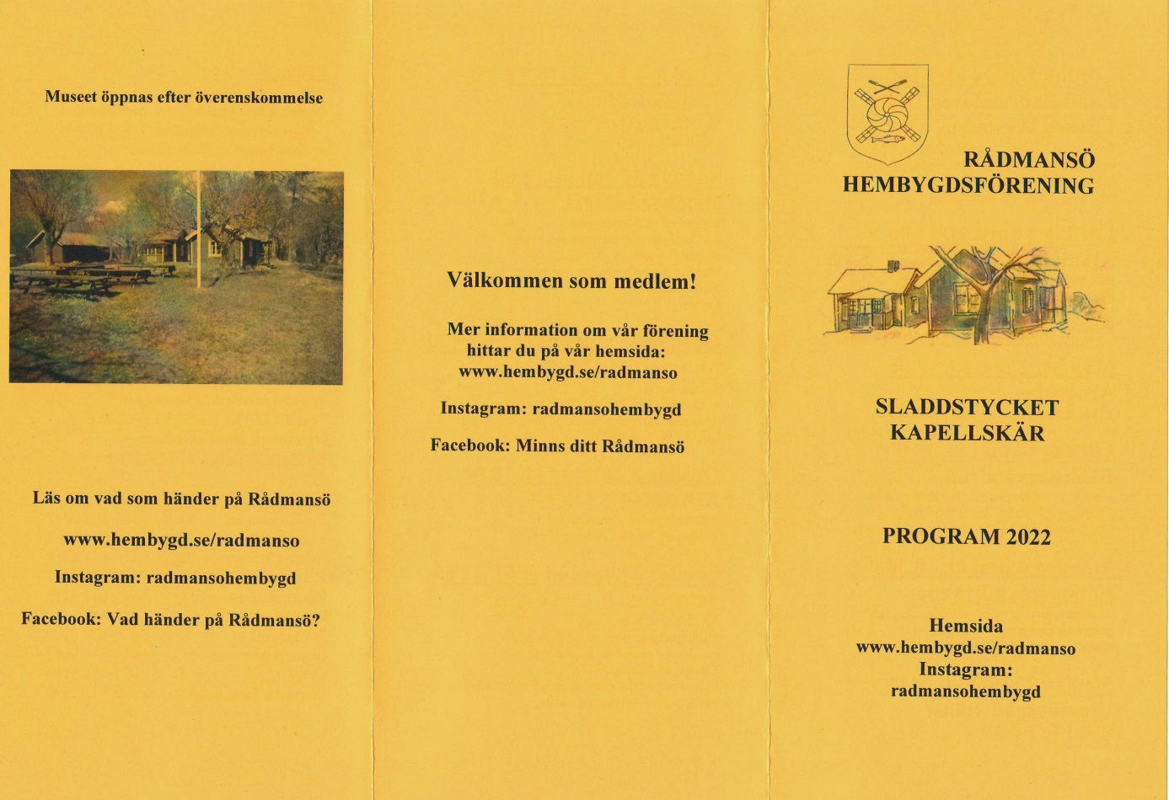
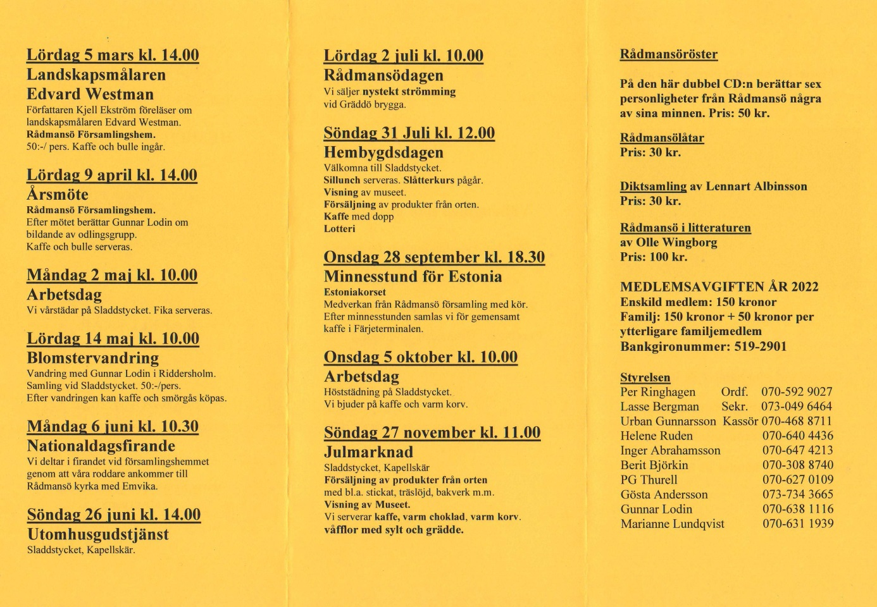

Källförteckning:
Sammanställningen har gjorts av Gunnar Lodin (styrelseledamot i Hembygdsföreningen) under 2022.
Fakta och bilder har hämtats från Facebookgruppen ” Rådmansö Hembygdsförening” och ” Minns ditt Rådmansö” och från Rådmansö Hembygdsförenings hemsida på Hembygdsförbundets gemensamma sida för hembygdsgårdar i Sverige.
Tidigare sammanställningar av Jan-Erik Gefvert och Kjell Ålander har varit fraktaunerlag i denna berättelse.
Även en del egen efterforskning i kyrkoarkiven och framförallt mycken kunskap från Anders Oskarsson som var en av de sista fastboende på torpet. Även Anders kusin Laila Johansson (dotter till Åke) har bidragit ned bilder och kunskap om SL

Sladdstyckets Sann-Sagan kommer aldrig att bli klar och vi tar tacksamt emot bidrag från DIG som vet mer om SLADDSTYCKET.
Kontakta Gunnar Lodin eller någon i styrelsen, se telefon lista på programmet.

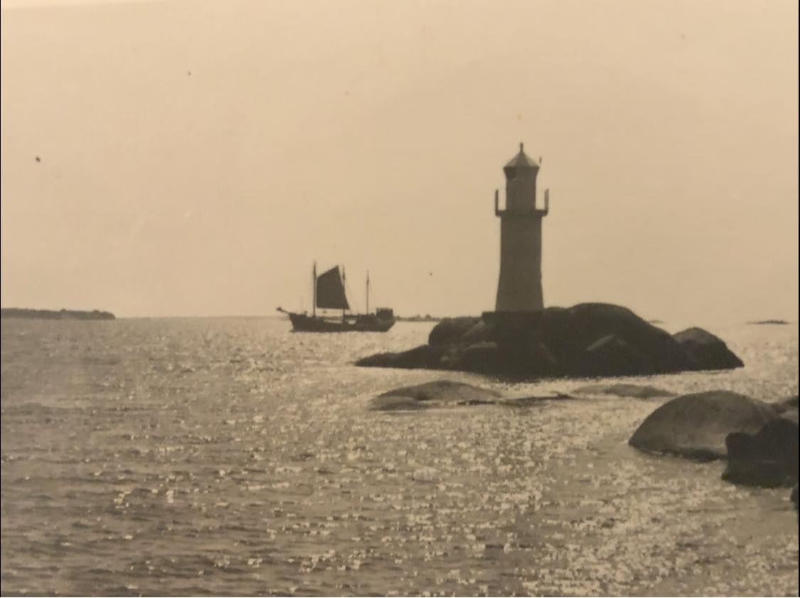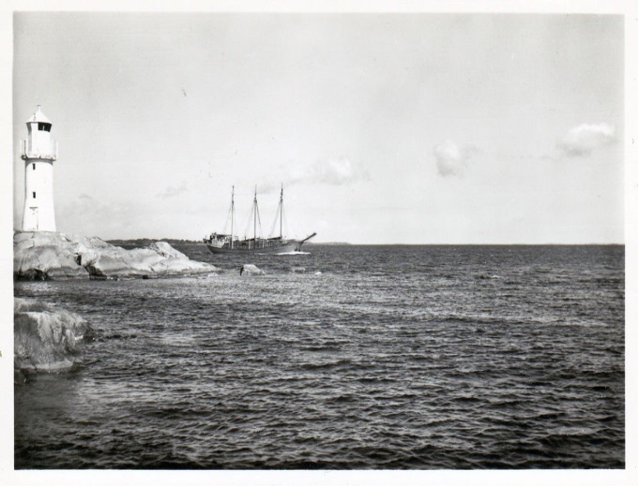
Kapellskär Fyr ca 1935
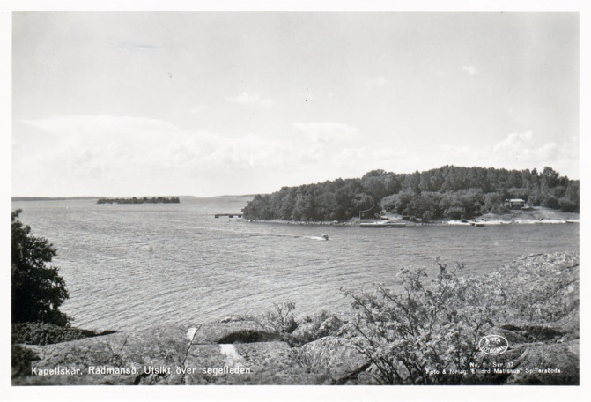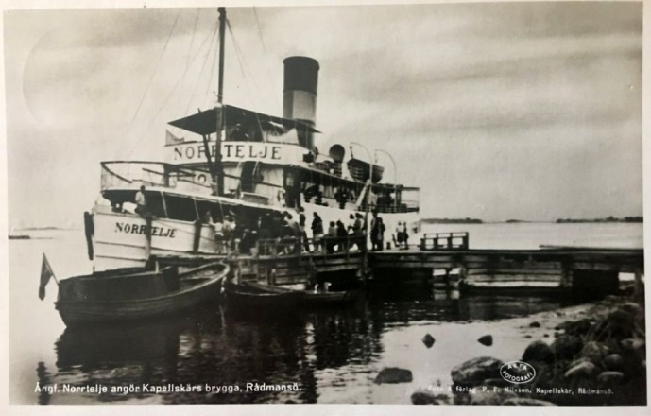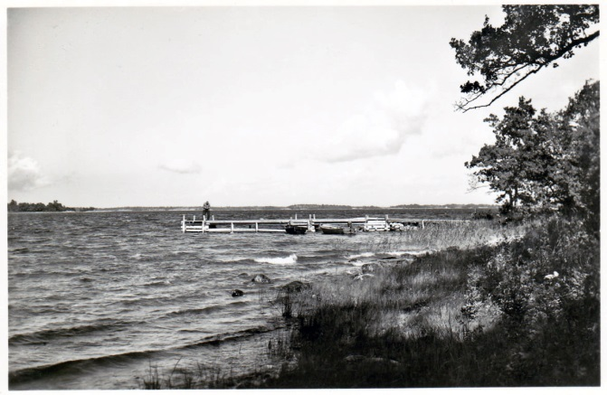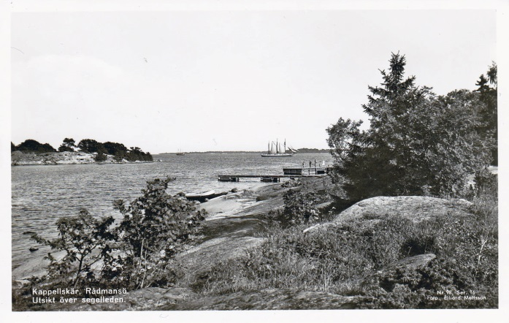
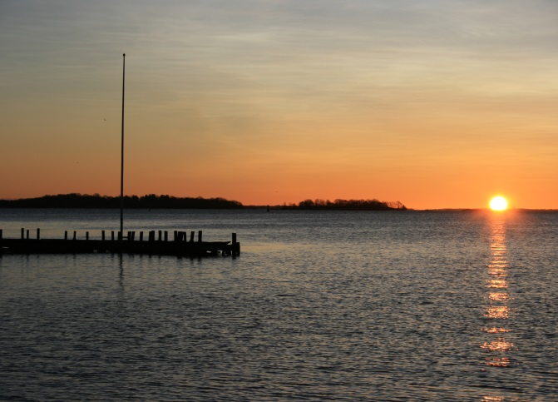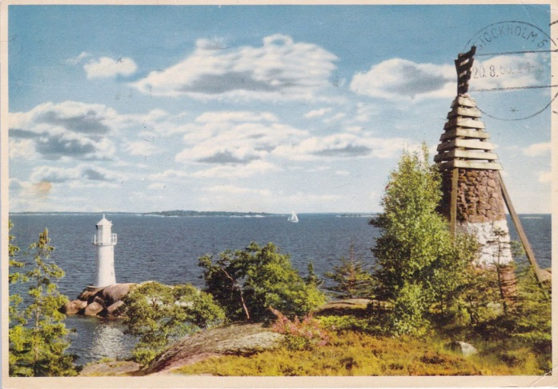
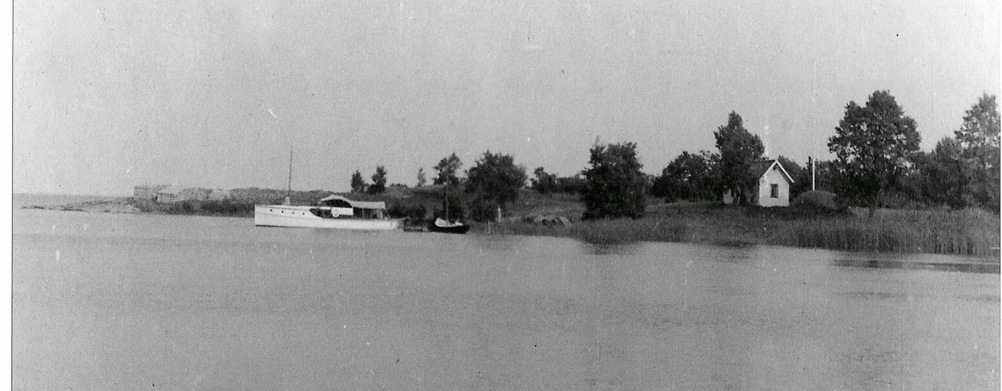
Bilder från Kapellskär, nederst Öraviken med Lillstugan och Brodins lustjakt ( Ägaren av Marö)

